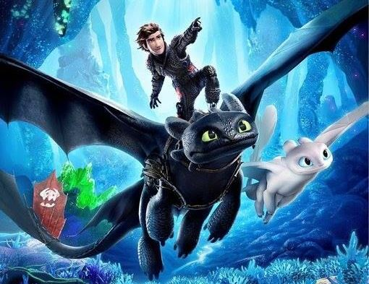
Jak vycvičit draka 3
(How To Train Your Dragon: The Hidden World)
Premiéra: 21. 2. 2019

UIP - Universal, USA, 2019
Režie: Dean DeBlois
Scénář: Dean DeBlois
Kamera: Gil Zimmerman
Hudba: John Powell
Hrají (v českém znění): Matouš Ruml, Terezie Taberyová, Simona Postlerová, Luděk Čtvrtlík

Mladý Viking Škyťák a drak Bezzubka se vracejí v pokračování úspěšné dobrodružné animované série Jak vycvičit draka. Společně budou hledat Skrytý svět, jedinou naději na záchranu lidskodračího společenství.
Ostrov Blp je dračí ráj obývaný Vikingy, nebo vikinský ráj obývaný draky, jak se to vezme. Bývalí odvěcí nepřátelé tu žijí v záviděníhodné harmonii. Vládne jim mladý náčelník Škyťák, který miluje létání s okřídleným parťákem Bezzubkou. A miluje i svoji kamarádku Astrid, jen jí to ještě nestačil naplno říct. Paradoxně právě láska se stane předzvěstí mračen, která se nad Blpem začnou stahovat. Škyťák je v tom nevinně, může za to rozkošná bílá dračice Bleskoběska, jež doslova omráčí Bezzubku, který se pod jejím vlivem promění z obávaného Nočního běsu na nejistého puberťáka. Možná i proto včas ve vzduchu neucítí nebezpečí pro všechny draky, které se ke břehům ostrova blíží. Ve snaze najít pro ně nové útočiště se Škyťák a Astrid vydají pátrat po mýty opředeném Skrytém světu, v němž by se všichni draci mohli před touto hrozbou ukrýt. Najdou ho? A najdou ho včas?
Podle producentky filmu Bonnie Arnold spočívá úspěch ságy v tom, že vypráví o věcech, které jsou každému z nás blízké, byť se to na první pohled nemusí zdát. „Natočili jsme univerzální příběh o přátelství dospívajícího chlapce a jeho mazlíčka. Škyťákovýma očima vidíme, jak silné pouto lze mezi dvěma různorodými bytostmi vytvořit. Tohle přece prožíváme všichni, i když přitom nelétáme v tak vizuálně podmanivém světě,“ říká producentka. Tenhle svět už potřetí stvořil režisér Dean DeBlois, což je kontinuita u animovaných sérií poměrně výjimečná a zároveň záruka, že se s filmem Jak vycvičit draka 3 vrátíme přesně do míst, která máme tak rádi.

Přístupnost: pro všechny
Žánr: dobrodružný animovaný film
Verze: český dabing (2D, 3D a IMAX 3D)
Stopáž: 104 min
Formát: 2D a 3D DCP, IMAX 3D, zvuk 5.1, 7.1
Monopol do: 21. 2. 2022
Programování: Zuzana Černá, GSM: 602 836 993, cerna@cinemart.cz
Filmy si objednejte na www.disfilm.cz

